# LAPORAN PRAKTIK KERJA LAPANGAN MEMBUAT WEBSITE WARUNG SEBLAK

*Diajukan untuk Memenuhi Salah Satu Syarat Mengikuti Sidang PKL dan Syarat untuk Menyelesaikan Pendidikan di SMK Yadika Soreang*



Disusun Oleh :

# SITI MUNIKA 46485062

**KOMPETENSI KEAHLIAN REKAYASA PERANGKAT LUNAK SEKOLAH MENENGAH KEJURUAN YADIKA SOREANG TAHUN PELAJARAN 2021 – 2022**

**LEMBAR PENGESAHAN I PIHAK SEKOLAH LAPORAN PELAKSANAAN KELAS INDUSTRI**

Kompetensi Keahlian Rekayasa Perangkat Lunak SMK Yadika Soreang

Disetujui untuk Disahkan Oleh :

Pembimbing Sekolah Ketua Program Keahlian

(Adi Fauzan Akbar, S.T) (Themas Febrianto, S.KOM)

Kepala Sekolah SMK Yadika Soreang

(Didin Supriatna, S.T)

**LEMBAR PENGESAHAN INDUSTRI**

**LAPORAN PELAKSANAAN PRAKTIK KERJA LAPANGAN MEMBUAT WEB PROMOSI WARUNG SEBLAK**

*Diajukan Sebagai Salah Satu Syarat Kelulusan Praktik Kerja Lapangan di Jurusan Rekayasa Perangkat Lunak*

Disusun Oleh:

Siti Munika

46485062

Disetujui Oleh:

Pembimbing Unit Kerja Kepala Unit Kerja

 

Muhammad Hamdani, S. Kom Nicolas Novian Ruslim, S.T

**DAFTAR ISI**

LEMBAR PENGESAHAN I PIHAK SEKOLAH.................................................i

LEMBAR PENGESAHAN INDUSTRI................................................................ii

KATA PENGANTA...............................................................................................iii

DAFTAR ..................................................................................................................iv

TABEL......................................................................................................................v

DAFTAR..................................................................................................................vi

GAMBAR...............................................................................................................vii

BAB I.........................................................................................................................1

PENDAHULUAN....................................................................................................2

1. Latar Belakang PKL....................................................................................3
2. Dasar Hukum Pelaksanaan PKL.................................................................4
3. Manfaat dan Tujuan Pelaksanaan PKL .......................................................5
4. Waktu dan Metode Pelaksanaan Kerja Industri ..........................................6

E.Sistematika Penulisan Laporan................................................................ ...7

BAB II .......................................................................................................................8

TINJAUAN UMUM .................................................................................................9

1. Sejarah Nusantech .....................................................................................10
2. Visi&Misi ..................................................................................................11
3. Struktur Organisasi ....................................................................................12
4. Uraian Tugas Jabatan Nusantech ..............................................................13

BAB III ....................................................................................................................14

PEMBAHASAN.....................................................................................................15

1. Apa Itu Situs Web Promosi.......................................................................16
2. Tugas Dan Tanggung Jawab .....................................................................17
3. Peraturan Kerja ..........................................................................................18

i

1. Standar Operational Prosedure (SOP)......................................................19
2. Kegiatan Di Perusa....................................................................................20
3. Kendala Yang Dihadapi Selama PKL .......................................................21
4. Pemecahan Masalah Yang Sudah Dilakukan ............................................22

BAB IV

KESIMPULAN DAN SARAN

1. Kesimpulan ..23
2. Saran ..24

Daftar Pustaka..........................................................................................................25

**ii**

**DAFTAR GAMBAR**

Gambar 1.2 Logo PT.Nusantech

Gambar 1.3 Struktur Perusahaan

Gambar 1.4 Peralatan Kerja

Gambar 1.5 Cmd (Commaand Promt)

Gambar 1.6 Install React application

Gambar 1.7 Index.html

Gambar 1.8 Sytle.css

Gambar 1.9 Hasil 1 kodingan di atas

Gambar 1.0 Hasil 2 Kodingan di atas

# iii

# DAFTAR TABEL

Tabel 1.1 Jadwal Jam kerja di sekolah Tabel 3.1 Peralatan Kerja

# iv

# KATA PENGANTAR

Assalamualaikum WR.WB, dengan mengucapi puji syukur kehadirat Allah SWT, yang telah memberi rahmat dan karunianya kepada kita semua, dengan judul laporan yang penulis buat sebagai berikut, “Laporan Praktik Kerja Lapangan Membuat Website Warung Seblak.

Saya sebagai penulis menyadari bahwa tanpa bimbingan dan dorongan semangat dari semua pihak, maka penulis tugas akhir ini tidak akan berjalan lancar sesuai rencana. Oleh Karena itu saya ingin mengucapkan rasa terimakasih kepada kedua orang tua penulis serta kepada:

1. Bapak Didin Supriatna,S.T Selaku Kepala Sekolah SMK YADIKA SOREANG Kabupaten Bandung.
2. Bapak Adi Fauzan Akbar, S.PD selaku pembimbing PKL
3. Bapak Nicolas Novian Ruslim,S.T Selaku ceo perusahaan PT NUSANTECH.
4. Bapak Guru Jurusan Rekayasa Perangkat Lunak.

Serta semua pihak yang telah membantu saya dalam mulai pelaksanaan Praktik Kerja Lapangan hingga akhir pelaksanaan.

Akhir kata semoga tugas akhir ini dapat berguna bagi penulis dan bagi para pembaca yang berminat.

Bandung, Maret 2022

Penyusun

Siti Munika

1

# BAB I PENDAHULUAN

* 1. **Latar Belakang PKL**

Praktik Kerja Lapangan (PKL) adalah salah satu bentuk kegiatan yang bertempat di lingkungan kerja langsung.PKL bisa dilakukan oleh murid SMK, yang bertujuan untuk mengembangkan keterampilan serta signifikan dengan kompetensi atau kemampuan siswa/siswa sesuai dengan bidangnya.

Sekolah sebagai tempat pendidikan formal harus dapat memberikan pelayanan dan fasilitas yang terbaik bagi siswa dan juga kepada wali murid. Sekolah harus dapat menyediakan informasi perkembangan proses belajar siswa dengan cepat, tepat, dan akurat sehingga pelaporan kepada wali murid tentang kegiatan belajar mengajar dan hasilnya dapat berjalan lancar.

Dan untuk menjalankan salah satu program pemerintah yang mewajibkan siswa siswi SMK untuk melaksanakan Praktik Kerja Lapangan untuk bisa menambah ilmu pengetahuan dan menambah pengalaman kerja untuk bisa bersaing dengan yang lain.

# Dasar Hukum Pelaksanaan PKL

* + 1. Peraturan Nomor 29 Tahun 1990 Tentang Pendidikan Menengah

1. Pelaksanaan sekolah tinggi dapat bekerja sama dengan masyarakat, terutama dunia usaha / industri dan dermawan untuk sumber daya untuk mendukung pelaksanaan dan pengembangan pendidikan.
2. Di perguruan tinggi untuk menguji ide-ide baru yang diperlukan untuk memperluas pendidikan menengah.
   * 1. Kepmendikbud No. 080/V/1993 Tentang Kurikulum Sekolah Menengah Kejuruan
        1. Menggunakan unit produksi sekolah beroperasi secara professional sebagai wahana pelatihan kejuruan.

2

* + - 1. Melaksanakan sebagian kelompok mata peljaran kejuruan di sekolah, dan sebagian lannya di dunia usaha dan industri.
      2. Melaksanakan kelompok mata pelajaran keahlian kejuruan sepenuhnya di masyarakat dunia usaha dan industry.

# Manfaat dan Tujuan Pelaksaan PKl

1. Agar siswa/siswi dapat mengaplikasikan ilmu/teori yang sudah diperoleh di sekolah.
2. Melatih cara berkomunikasi secara profesional di suatu industri tersebut. 3.Meningkatkan ilmu & pengetahuan yang dimiliki khususnya di industri yang akan dituju.

4.Membangun hubungan timbal-balik antara SMK dengan industri tersebut.

# Waktu dan Metode Pelaksanaan Kerja Industri

Selama saya melaksanakan praktik kerja lapangan di sekolah SMK Yadika Soreang KAB.bandung ini pertama kali berlangsung pada tanggal 20 januari 2022-tanggal 24 maret 2022. Adapun jadwal jam kerja di sekolah SMK Yadika soreang KAB. bandung

3

Tabel 1.1 Waktu dan Tempat PKL

|  |  |  |  |  |
| --- | --- | --- | --- | --- |
| No | HARI | JAM MASUK | JAM PULANG | TEMPAT |
| 1 | Senin | 13.00 WIB | 15.00 WIB | Lab Sekolah |
| 2 | Selasa | 13.00 WIB | 15.00 WIB | Lab Sekolah |
| 3 | Rabu | 13.00 WIB | 15.00 WIB | Lab Sekolah |
| 4 | Kamis | 13.00 WIB | 15.00 WIB | Lab Sekolah |
| 5 | Jumat | 13.00 WIB | 15.00 WIB | Lab Sekolah |
| 6 | Sabtu | Vcon | Vcon | Rumah |
| 7 | Minggu | Libur | Libur | Libur |

# E.Sistematika Penulisan Laporan

1. JUDUL
2. HALAMAN PENGESAHAN
3. KATA PENGANTAR
4. DAFTAR ISI
5. DAFTAR TABEL
6. DAFTAR GAMBAR
7. DAFTAR LAMPIRAN
8. BAB I PENDAHULUAN
   1. Latar Belakang PKL
   2. Dasar Hukum Pelaksanaan PKL
   3. Manfaat dan Tujuan Pelaksanaan PKL
   4. Waktu dan Tempat Pelaksanaan PKL
   5. Sistematika Penulisan Laporan
9. BAB II TINJAUAN UMUM
   1. Sejarah Nusantech
   2. Visi & Misi

4

* 1. Stuktur organisasi

d.Uraian tugas jabatan Nusantech

1. BAB III PEMBAHASAN
   1. Pengertian website
   2. Tugas dan Tanggung Jawab
   3. Peraturan Kerja
   4. Peralatan Kerja dan Fungsinya
   5. Pembagian Kerja
   6. Standar Operasional Prosedur
   7. Kegiatan di Perusahaan
   8. Kendala Kendala di Perusahaan
   9. Pemecahan Masalah
2. BAB IV PENUTUP
3. Kesimpulan
4. Saran

5

* 1. Sejarah Nusantech

# BAB II TINJAUAN UMUM



***Gambar 1.2*** *Logo PT.Nusantech*

Nusantech berdiri 1 februari 2015 di Bandung.Kemudian pindah ke Jakarta di akhir 2017.Pada akhir 2020 diputuskan untuk semua karyawan bekerja secara remote. Hingga saat ini Nusantech sudah menangani klien dari berbagai industri baik pemerintahan, BUMN dan swasta seperti Astra,Pertamina, Kementerian PUPR, Kemenhub dan Shell.

Berdiri sejak 2015, bersama-sama nusantech membangun perusahaan ini dengan semangat dan ketekunan. PT Solusi Teknologi Nusantara atau yang lebih dikenal dengan Nusantech adalah perusahaan yang fokus pada layanan dan penelitian teknologi informasi.Nusantech mencoba memberikan solusi untuk masalah teknologi di Nusantech mencoba memberikan solusi untuk masalah teknologi diKepulauan Indonesia (Nusantara).Nusantech juga berkomitmen untuk meningkatkan Sumber Daya Manusia di bidang IT dalam skala nasional dan menciptakan solusi IT dengan standar global.

# Visi&Misi

Visi:

Penyedia Layanan IT Global Terpercaya

Misi:

* + 1. Memberikan kualitas terbaik dan layanan IT berkinerja tinggi

6

* + 1. Bangun tim profesional dan ahli
    2. Ciptakan ekosistem kolaboratif untuk inovasi

# StrukturOrganisasi

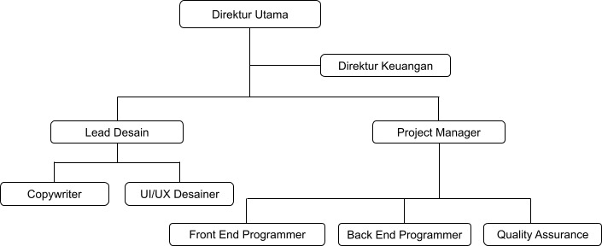

**Gambar** *1.3 Struktur Organisasi Nusantech*

# Uraian Tugas Jabatan Nusantech

**CEO (*Chief Executive Officer*) / Direktur Utama**

1. Berkomunikasi atas nama perusahaan, dengan pemegang saham, pihak pemerintah, dan publik.
2. Memimpin pengembangan strategi jangkapendek dan jangka panjang perusahaan.
3. Menciptakan dan mengimplementasikan visi dan misi perusahaan atau organisasi.
4. Mengevaluasi pekerjaan para pemimpin eksekutif lainnya di dalam perusahaan, termasuk direktur, wakil presiden, dan presiden.

7

1. Menjaga performa perusahaan terhadap situasi pasar yang kompetitif, peluang ekspansi, perkembangan industri, dan lain-lain.
2. Memastikan bahwa perusahaan mempertahankan tanggung jawab sosial yang tinggi di mana pun ia melakukan bisnis.
3. Menilai risiko terhadap perencanaan perusahaan dan memastikannya dipantau dengan baik.
4. Menetapkan tujuan strategis bisnis untuk jangka panjang.

**CFO (*Chief Financial Officer*) / Direktur Keuangan**

CFO melapor kepada *Chief Executive Officer* (CEO) tetapi memiliki masukan yang signifikan dalam investasi perusahaan, struktur modal, dan bagaimana perusahaan mengelola pendapatan dan pengeluarannya. CFO bekerja dengan manajer senior lainnya dan memainkan peran kunci dalam keseluruhan kesuksesan perusahaan, terutama dalam jangka panjang.

Misalnya, ketika departemen pemasaran ingin meluncurkan kampanye baru, CFO dapat membantu memastikan kampanye tersebut layak atau memberikan masukan tentang dana yang tersedia untuk kampanye tersebut.

CFO dapat membantu CEO dengan prediksi, analisis biaya, dan memperoleh pendanaan untuk berbagai inisiatif. Dalam industri keuangan, CFO adalah posisi peringkat tertinggi, dan di industri lain, biasanya posisi tertinggi ketiga di sebuah perusahaan. CFO bisa menjadi CEO, *Chief Operating Officer*, atau presiden perusahaan.

CDO (*Chief Design Officer*) / *Lead Desain*

*Chief design officer* merupakan salah satu pekerjaan yang ada dalam jajaran pimpinan perusahaan alias C-level. Terkadang, CDO juga disebut sebagai design executive officer atau DEO.

Seorang CDO bertanggung jawab tidak hanya sekadar dunia desain saja, tetapi juga atas bagaimana desain dapat membantu pelanggan dan menciptakan produk yang ia sukai.

## Copywriter

Berikut adalah beberapa tugas dan tanggung jawab *copywriter* yang perlu Anda tahu:

1. Menulis konten sosial media: seorang copywriter harus bisa memproduksi konten yang menunjukkan atau merefleksikan wajah dari sebuah brand atau merk.
2. Kolaborasi seorang copy writer harus bisa bekerja dengan banyak pihak, mulai dari PR, marketing, hingga customer service.

8

1. Memproduksi konten dengan tingkat kesalahan nol oleh karena konten yang diciptakan seorang copy writer berfungsi sebagai representasi perusahaan, maka konten tersebut harus berkualitas tinggi serta seiring dengan gaya perusahaan yang ia wakili.
2. Menginter pretasikan ide-ide kreatif copy writer harus mampu mengadaptasi poin-poin dari pihak kreatif menjadi konten persuasif.
3. Mengelola beberapa proyek sekaligus biasanya, copy writer memegang beberapa proyek sekaligus dengan tenggat waktu yang cenderung singkat.
4. Mengajukan konsep untuk konten seorang copywriter harus mampu menampilkan konsep konten dan strategi produksi konten kepada petinggi perusahaan.

**UI/UX *Designer***

## User Experience Designer

Tugas utama desainer UX adalah membuat produk atau layanan yang dapat berfungsi dengan baik dan dapat diakses dengan mudah oleh pengguna. Selain itu, mereka juga harus memastikan bahwa produk atau layanan nya telah memenuhi kebutuhan bisnis.

Berikutini *job desc user experience* lakukan, antara lain:

1. Melakukan riset pengguna.
2. Menciptakan persona dan arsitektur informasi. 3.Mengembangkan *user flows* dan *wireframe.*
3. Membuat prototipe dan menjalankan beberapa tes pengguna.
4. Beberapa bisa terlibat dalam desain visual produk dan berkoordinasi dengan

*developer.*

## User Interface Designer

Tugas *user interface designer* adalah menghidupkan rancangan desainer UX dan merancang UI dari sudut pandang pengguna. Selanjutnya, tujuan akhir adalah menghasilkan desain yang mudah dan menarik secara visual.

Job desc dari seorang UI *designer* antara lain:

1.Melakukan analisis kompetitif pada tampilan & nuansa produk. 2.Membuat dan mempertahankan panduan gaya.

3.Membuat desain visual, seperti tipografi, tombol, color palette. 4.Merancang *interactive design*, seperti animasi,interaktivitas, prototipe. 5.Menerapkan branding kohesif di seluruh elemen desain.

9

***Front-end development. Project Manager* (PM**) *Job description*:

1. Memimpin perencanaan dan pelaksanaan proyek
2. Mendefinisikan ruang lingkup proyek, tujuan dan penyampaiannya 3.Menyusun dan mengkoordinasikan staff proyek

4.Mengelola anggaran dan alokasi sumber daya proyek 5.Perencanaan dan penjadwalan proyek

1. Memberikan arahan dan dukungan untuk tim proyek
2. Terus-menerus memantau dan melaporkan kemajuan proyek kepada seluruh

*stakeholders*

1. Membuat laporan yang memuat kemajuan proyek, masalah dan solusi 9.Melaksanakan dan mengelola perubahan proyek dan melakukan intervensi untuk mencapai hasil proyek

10.Melakukan evaluasi dan penilaian hasil

## Front End Programmer Job description:

1.Mengembangkan fitur *web interface* baru untuk pengguna 2.Membuat kode yang reusable

1. Menjamin kelayakan teknis dari desain UI/UX
2. Menjamin semua input pengguna divalidasi dikirim ke*back-end*
3. Menerapkan prinsip-prinsip desain web dan bertanggung jawab memastikan bahwa website perusahaan berjalan baik di beberapa perangkat
4. Merancang sebuah kerangka untuk membuat aplikasi pengguna yang sesuai dengan kebutuhan perusahaan
5. Memantau kinerja website, menonton untuk lalu lintas turun terkait dengan ma salah kegunaan situs dan memperbaikimasalah
6. Tinjau aplikasi dan fitur coding dan merencanakan upgrade situs di masa yang akan datang dengan tim pengembangan
7. Membantu dalam pengembangan aplikasi dan fitur yang akan dimasukkan pada website dan dalam fungsi internal maupun eksternal
8. Berkontribusi untuk dokumentasi *(instruksional, pitch* dan *spesifikasi teknis*) 11.Melatih lain staff non-teknis terutama desainer

## Requirements

1. Menguasai HTML, LESS, dan SASS, serta software seperti Adobe Suite, Photoshop, dan system manajemen konten.
2. Berpengalaman menggunakan JavaScript, CSS, dan jQuery
3. Memiliki pemahaman mendalam tentang proses keseluruhan pengembangan web
4. Memahami prinsip SEO

10

## Back End Programmer

*Job description:*

1. Bertanggung jawab untuk menjaga dan mengembangkan semua bagian dari system pelayanan
2. Merencanakan dan melaksanakan struktur model data untuk skalabilitas 3.Menuliskode dan merancang aplikasi aman
3. Berpartisipasi dalam semua fasesiklus pengembangan, berfokus pada coding, pengujian, dan debugging
4. Meliharaan atau meningkatan struktur data yang ada
5. Melakukan riset, mengevaluasi dan menganalisa persyaratan teknis dan desain 7.Memecahkan masalah dan memperbaiki bug / kelemahan dalam website dan sistem lain untuk memastikan server berjalan secara optimal

8.Merumuskan konsep dan ide-ide untuk produk tambahan, alat dan layanan yang dapat diberikan dalam ruang digital

# Requirements:

1.Memahami platform Javascript, HTML5, dan CSS3 2.Memiliki pengalaman sukses pengimplementasian API

3.Berpengalaman menggunakan Git, database SQL/NoSQL, IoT project, Agile development, dan bahasa pemograman *back-end*

## Quality Assurance Job description:

1. Memperhatikan detail dari aplikasi
2. Memastikan semua material yang akan digunakan memenuhi standar
3. Mengidentifikasi, mencatat dan melaporkan hasil uji semua data test dalam laporan kinerja secara berkala
4. Melakukan pengecekan dan menemukan unexpected error atau bug
5. Memastikan estimasi dan hasil dari produk development
6. Melakukan pengawasan terhadap quality pelaksanaan yang telah dilakukan
7. Memisahkan dan melaporkan bug tersebut
8. Membuat perencanaan uji kasus dan uji scenario dari awal hingga akhir
9. Mengidentifikasi kebutuhan pelatihan dan mengatur intervensi pelatihan untuk memenuhi standar kualitas
10. Mendokumentasikan audit internal dan kegiatan jaminan kualitas lainnya

*Requirements*

1. Memiliki keterampilan dan pengetahuan tentang alat, konsep dan metodologi QA
2. Terbiasa dalam pelaksanaan program tindakan korektif 3.Manajemen dan Analisis.

11

# BAB III PEMBAHASAN

1. **Apa itu situs web pemasaran?**

Website marketing adalah promosi strategis situs web untuk mengarahkan trafik yang relevan ke situs tersebut. Target sasaran nya untuk menarik orang yang mungkin tertarik dengan suatu produk atau layanan perusahaan tertentu.

# Tugas Dan Tanggung Jawab

Tugas kami selama pkl adalah mengerjakan project tugas yang telah diberikan pihak industri dan tanggung jawab saya adalah mengerjakan nya dengan baik.

# PeraturanKerja

* 1. Datang Tepat Waktu
  2. Berpakaian Rapih
  3. Menyelesaikan Tugas Dengan Tepat Waktu

12

# Peralatan Kerja

|  |  |  |
| --- | --- | --- |
| **No** | **Gambar** | **Fungsi** |
| **1** |  | agar biasa melakukan pengolahan data, sehingga nantinya mampu menghasil kan output dalam bentuk informasi. Biasanya, data yang di olah di dalam komputer tersedia dalam bentuk gambar, teks, audio, grafik, dan lain-lain. |
| **2** |  | Perangkat lunak penyunting kode- sumber buatan Microsoft untuk Linux, macOS, dan Windows Visual Studio Code menyediakan fitur seperti penyorotan sintaksis, penyelesaian kode, kutipan kode, merefaktor kode, pengawakutuan, dan Git. |
| **3** |  | Internet sering digunakan untuk mempermudah kita dalam berkomunikasi, mencari sebuah informasi dan masih banyak lainnya**.** |
| **4** |  | untuk mengubah baris perintah (command line), seperti **Git**, menjadi jaringan media sosial terbesar bagi para developer.  Selain berkontribusi dalam proyek tertentu, **GitHub** juga memungkin kan user nya untuk berkomunikasi dengan orang-orang yang memiliki kesamaan visi dan misi. |
| **5** |  | Untuk mendapatkan informasi dari perusahaan |

**Gambar** *tabel 1.4 Peralatan kerja*

13

# Standart Operational Prosedure (SOP)

Menimbang Mengingat :

1. Bahwa dalam rangka meningkatkan efisiensi,efektifitas transparansi dan akun tabilitas penyelenggaraan, pemerintahan dan pelayanan masyarakat, maka di perlukan Standar Operasional Prosedur pada Perangkat Daerah.
2. Bahwa berdasarkan pertimbangan sebagai mana dimaksud dalam huruf a, perlu menetapkan peraturan Bupati tentang pedoman Penyusun Standar Operasional Prosedur Administrasi Pemerintahan;

Mengingat:

* 1. Undang- Undang Nomor 14 Tahun 1950 tentang Pemerintahan Daerah Kabupaten dalam Lingkungan Jawa Barat ( Berita Negara Tahun 1950) Sebagai mana telah di ubah dengan Undang-Undang Nomor 4 Tahun 1968 Tentang Pembentukan Kabupaten Purwakarta dan Kabupaten Subang dengan Mengubah Undang-Undang Nomor 14 Tahun 1950 tentang Pemerintahan Daerah Kabupaten dalam Lingkungan Jawa Barat (Lembaran Negara Republik IndonesiaNomor 2851);
  2. Undang-Undang Nomor 12 Tahun 2011 tentang Pembentukan Peraturan Perundang-undangan (Lembaran Negara Republik Indonesia Tahun 2011 Nomor 28, Tambahan Lembaran Negara Republik Indonesia Nomor 5234);
  3. Undang-Undang Nomor 23 Tahu 2014 tentang Pemerintahan Daerah ( Lembaran Negara Republik Indonsia Tahun 2014 Noor 244, Tambahan Lembaran Negara Republik Indonesia Nomor 5587) sebagai mana telah Diubah beberapa kali dengan Undang-Undang Nomor 9 Tahun 2014 tentang Pemerintahan Daerah (Lembaran Negara Republik Indonesia Tahun 2015 Nomor 58, Tambahan Lembaran Negara Republik Indonesia Nomor 5769);
  4. Peraturan pemerintah Nomor 18 Tahun 2016 Perangkat Daerah (Lembaran Negara Republik Indonesia Tahun 2016 Nomor 114, Tambahan Lembaran Negara Republik Indonesia Nomor 5887);
  5. Peraturan Presiden Nomor 87 Tahun 2014 tentang Peraturan Pelaksanaan Undang-Undang Nomor 12 tahun 2011 Tentang Pembentukan Peraturan Perundang-Undangan (Lembaran Negara Republik Indonesia Tahun 2014 Nomor 199);
  6. Peraturan Menteri Dalam Negeri Nomor 52 Tahun 2011 tentang Standar Operasional Prosedur di lingkungan pemerintah provinsi dan kabupaten/kota.

# Kegiatan di Perusahaan

Kegiatan di perusahaan yaitu belajar mengenai Bahasa Pemograman, kemudian selang di bulan Januari kegiatan industri di lakukan di sekolah sampai

14

dengan bulan Maret.Kegiatan yang di lakukan di sekolah yaitu membuat Web Promosi.

Pertama yang harus diketahui sebelum membuat web adalah apa itu web site,dan Bahasa-Bahasa pemograman apa saja untuk membuat suatu web.

# Apa itu Web/Website?

Web adalah kumpulan halaman yang berisi informasi tertentu dan dapat di akses dengan mudah oleh siapapun, kapanpun, dan dimanapun melalui internet.

# Sejarah Website

Website pertama di dunia dibuat ole Tim Berners-Lee pada akhir 1980-an dalam Project World Wide Web (W3). Website tersebut resmi Diluncurkan secara online pada 6 Agustus 1991 dengan URL [http://info.cern.ch.](http://info.cern.ch/)

Pada 30 April 1993, website mulai dikenalkan kepada masyarakat dan dapat digunakan secara gratis oleh siapapun, baik individu, organisasi, maupun perusahaan. Dari sanalah website berkembang secara pesat hingga saat ini.

# Unsur-Unsur Website

Terdapat lia unsur yang sangat vital pada website.Tanpa adanya unsur ini, website tidak bisa ditemukan maupun diakses oleh pengguna internet.

a.Domain

Domain adalah alamat sebuah wesite. Awalnya, untuk mengunjungi suatu website Anda perlu mengetahui alamat IP yang ditandai deretan angka.

Karena alamat IP, sangat sulit diingat , maka terciptalah sistem “Penamaan” Alamat website. Misalnya, niagahoster.co.id, youtube.com, google.com, dan lain sebagainya.

Nama apapun bisa anda pilih sebagai domain, asalkan singkat, mudah di ingat, dieja, dan ditulis.Tujuannya , agar memudakan ketika visitor ingin berkunjung ke website anda.

b.Hosting

Hosting adalah server tempat dimana semua file website anda disimpan serta dapat diakses dan dikelola melalui internet. Hosting bisa di ibaratkan sebuah rumah dan website adalah seluruh isi rumah tersebut, mulai dari gambar, video, teks, dan lainnya.

c.Konten

Semua informasi di sediakan dalam bentuk konten website.Dengan adanya konten, pengunjung dapat mengetahui informasi yang ada di website baik dalam bentuk gambar, video, bahkan teks.

Sebagi contoh, website Niagahoster diajukan sebagai pusat informasi bisnis online dan tempat konsumen bisa membeli produk.

15

Maka, konten yang di tampilkan adalah penjelasan berbagai produk di beberaopa landing page, informasi pengguna produk dan topik seputar produk dalam betuk blog, hingga halaman kursus yang memberikan value lebih kepada konsumen.

# Bahasa Pemograman (Kode)

Tim Berners-Lee awalnya mengembangkan website dengan bahasa pemograman **HTML** seiring berkembangnya dunia coding, terciptalah beberapa bahasa pemograman seperti **CSS** untuk mengatur tampilan elemen website, **Javascript** agar website lebih dinamis serta interaktif dan lainnya.

Ketiga bahasa pemograman tersebut, mulai membuat banyak website menarik bermunculan dan melahirkan banyak progrmer hebat yang mampu membut website dengan baik. Namun, teknologi website terus berkembang sehingga orang yang Tidak memiliki keahlian bahasa pemograman bisa membuat website dengan **CMS**(Content Management System),softwere untuk mengatur konten website.

Kemudian bahasa bahasa pemograman yang digunakan yaitu:

# HTML

Hyper Markup Language atau HTML. Adalah bahasa markup standar yang digunakan untuk membuat halaman website dan aplikasi web.

Sejarah HTML, dimulai oleh Tim Berners-Lee. seorang ahli fisika di lembaga penelitian CERN yang berlokasi di Swiss.Versi pertamanya dirilis pada tahun 1991, dengan 18 tag. Sejak saat itu, setiap kali ada versi barunya, pasti akan selalu ada tag dan Attribute (tag modifier) yang juga baru.

Ketika bekerja dengan bahasa markup ini, anda menggunakan struktur kode sederhana (tag dan attribute) untuk mark up halaman website. Misalnya, anda membuat sebuah paragraph dengan menempatkan enclosed text di antara tg pembuka <p> dan tag Penutup<p>.

Berkat popularitas yang terus meningkat, bahasa markup ini kini dianggap sebagai Standar web resmi.Spesifikasi HTML dikelola dan di kembangkan oleh Word Web Consortium (W3C). Berdasarkan HTML Element Reference milik Mozilla Developer Network, saat ini ada 140 tag HTML, meskipun sebagiannya sudah tidak lagi didukung oleh beberapa Versi terbaru browser.Kemudian, pada tahun 2014, HTML5 mulai diperkenalkan.dengan diperkenalnya HTML5, terdapat semantic baru seperti <artcile>, <header>, dan <footer> yang memperjelas bagian-bagian dalam konten.

16

# CSS

CSS adalah kepanjangan dari Cascadung Style Sheets yang berguna untuk menyederhanakan proses pembuatan website dengan mengatur elemen yang tertulis di bahasa markup.

CSS dipakai untuk mendesain halaman depan atau tampilan website (front end).CSS menangani tampilan dan „rasa‟ dari halaman website. Ada banyak hal yang dapat anda lakuan menggunakan CSS dibandingkan dengan Bahasa pemograman inti seperti HTML dan PHP, ketika menggunakan CSS, anda dapat mengatur warna teks, jenis font, baris antar paragraf, ukuran kolom, dan jenis backround yang dipakai.tidak hanya itu CSS juga bisa untuk mendesain layout, variasi tampilan di berbagai perangkat yang berbeda, dn berbagai efek yang dipakai di dalam website.

CSS sangat mudah dipelajari, tapi juga powerful karena dapat mengontrol penyajian tampilan dari dokumen HTML.Mulai dari yang simpel sampai kompleks.Tidak heran jika saat ini CSS hampir dipakai di berbagai website unuk dikombinasikan dengan HTML.

# Javascript

Javascriot adalah bahasa pemograman populer yang digunakan untuk membuat situs dengan konten website yang dinamis. Faktanya, ada lebih dari 67,7 persen developer yang menggunakan Javascript,lho!

Konten dinamis artinya konten dapat bergerak atau yang digunakan atau berubah di depan layar tanpa perlu mereload halaman. Misalnya saja, fitur slide how foto, gambar animasi, pengisian poling dan lainnya.

# React Js

React Js adalah library JavaScript yang biasa di gunakan saat membangun UI suatu website atau aplikasi web .Jadi, React JS bias dianggap seperti perpustakaan yang berisi berbagai kode JavaScript yang sudah tertulis (pre-written). Anda tinggal mengambil kode yang ingin anda gunakan. Sehingga, ini membuat proses coding menjadi lebih efesien.

Library ini juga bersifat open source.artinya, isinya akan terus berkembang karena semua orang bebas memodifikasi kode di dalamnya.

Berkat kegunaan nya, React JS adalah salah satu library yang sangat populer.Saat ini ada lebih dari satu juta websit yang sudah menggunakan nya. Bahkan website-website terkenal seperti bbc.com,paypal.com,danyahoo.com juga menggunakan nya.

17

# Node Js

Node Js adalah platform buatan Ryan Dahl untuk menjalankan aplikasi web berbasis JavaScript yang dikenalkan pada tahun 2009.Dengan platform ini, anda dapat menjalan kan JavaScript dari sisi server.Untuk mendukung kemampuan tersebut, Node.Js dibangun dengan engine JavaScript V8 milik Google.

Di samping itu,Node.js juga memiliki pestaka server sendiri sehingga anda tidak perlu menggunakan program server web seperti Nginx dan Apache.

Kemudian jika sudah mengetahui dasar dari bahasa bahasa pemograman selanjutnya masuk ke tahap pembuatan website:

# Menginstall React Aplication.

Untuk membuat Website pertama yang di harus kan oleh penulis yaitu menginstall react agar pembuatan web lebih mudah dan interaktif.Berikut adalah cara untuk menginstall react:

1. Membuka CMD (Command Promt) di computer atau laptop anda
2. 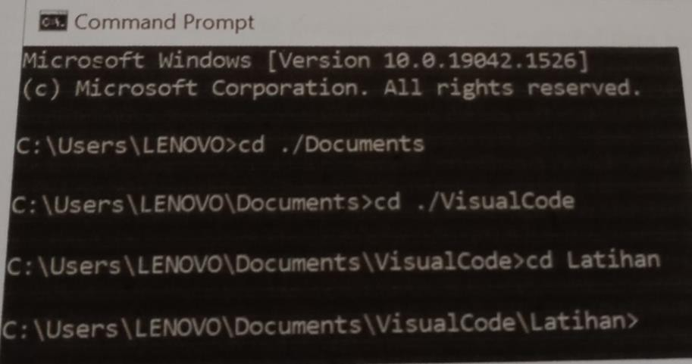Arahkan ke folder yang di inginkan untuk menyimpan hasil penginstallan react dengan cara seperti berikut:

**Gambar** *1.5 Cmd (Command Promt)*

Jika sudah berada pada tempat penyimpanan yang di inginkan,install aplikasi react dengan cara menuliskan “npx create-react-app nama folder”,kemudian tunggu penginstalan sampai selesai,jika sudah selesai arahkan ke folder react yang sudah di install.Untuk menjalankan aplikasi react cukup dengan mengetikan “npm start”pada terminal atas cmd yang sebelumnya.

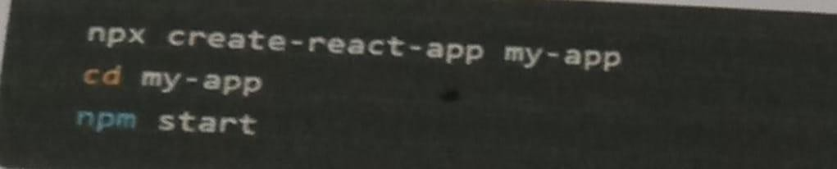

**Gambar** *1.6 Install React application*

18

# Membuat Landing Pages

Jika sudah menginstall React,yang dilakukan penulis adalah membuka visual code,kemudian membuat halaman pertama atau”LandingPages”.Dalam”Landing Pages” penulis menambahkan Navigasi Bar untuk melakukan aksi yang menuju ke halaman atau pages yang ingin di tuju,Navbar yang di tambahkan yaitu:

1. Home
2. Product
3. Contact

Kemudian menambahkan beberapa background yang sesuai dengan web yang ingin dibuat.Hal yang harus di perhatikan dalam pembuatan web adalah warna dominan.berikut adalah hasil dari “Landing Pages”.

# Membuat about Pages

About pages merupakan halaman yang dimana menjelaskan atau mendeskripsikan produk atau jasa yang ada didalam web.Berikut about Pages yang sudah dibuat.

# Membuat Product Pages

Product Pages merupakan halaman yang menampilkan barang atau jasa yang sedang di promosikan di web tersebut.Berikut contoh product pages.

# Contact Pages dan Footer

Contact Pages merupakan halaman yang dimana menampilkan kontak atau nomor telepon yang mempunyai produk, Berikut hasil pembuatan Contact Pages.

Footer merupakan bagian bawah pada website dan selalu tampil di setiap halaman situs layaknya header atau navbar.Bagian ini memberikan informasi dengan menampilkan logo perusahaan,menu,kontak,atau media social,namun disinikontak dan media social tidak ditampilkan di footer,dikarenakan sudah di masukan kedalam contact pages.

# Kendala Yang DihadapiSelamaPkl

Terdapat beberapa kendala kegiatan yang di hadapi penulis selama melaksanakan Pkl. Yang diantara:

a.Codinganeror b.Komputer lag c.Tidakadajaringan

19

# Pemecahan Masalah Yang Sudah Dilakukan

Ketika mengalami kesulitan selama melaksanakan praktek siswa lebih memilih untuk menanyakan masalahnya pada teman yang sudah akrab dengan mereka dan mencari info lainnya dari youtube.

20

# BAB IV PENUTUP

# A.KESIMPULAN

Setelah saya menyelesaikan PRAKERIN (praktik kerja industri) di PT Nusantech saya mendapatkan banyak manfaat dan juga pengalaman yang terkait dalam dunia kerja,selain itu penulis juga bisa membuat website yang dapat membantu mempromosikan usaha orang tuanya.

# B.SARAN

1. Saran yang dapat disampaikan untuk industri setelah melakukan pembelajaran harus adanya kunjungan dari industri
2. Lebih detail lagi dalam menjelaskan materi

# DAFTAR PUSTAKA

Sumber dari (https://en.wikipedia.org/wiki/Main_Page)

21

# DAFTAR GAMBAR

***Gambar****1.7 index.html untuk memanggil nama elemen*

22

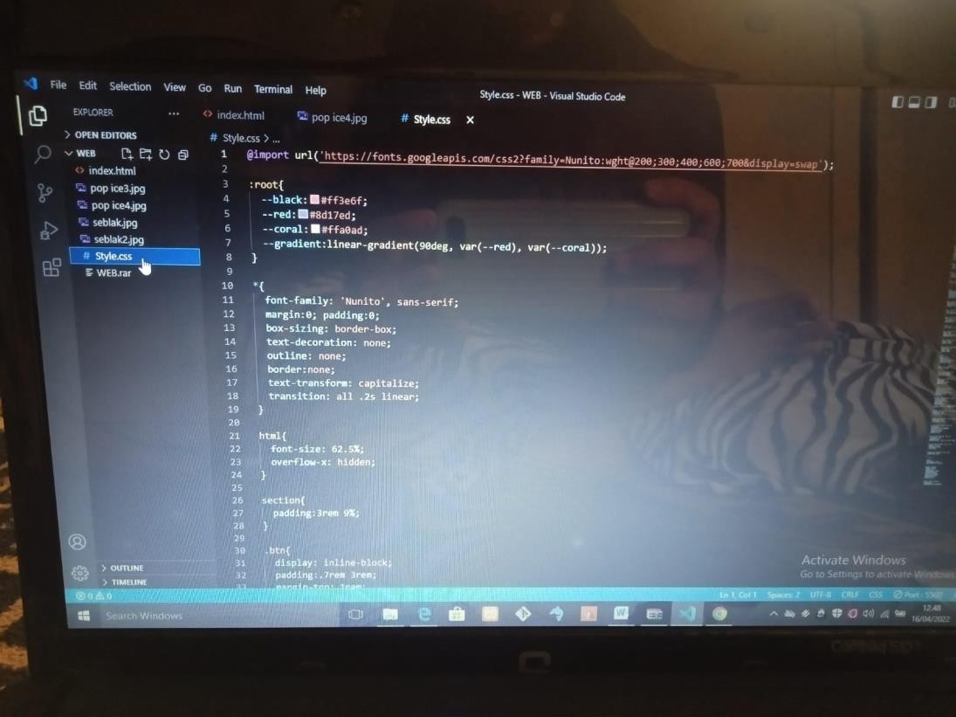

***Gambar*** *1.8 Style.css untuk mengatur tampilan elemen*

23

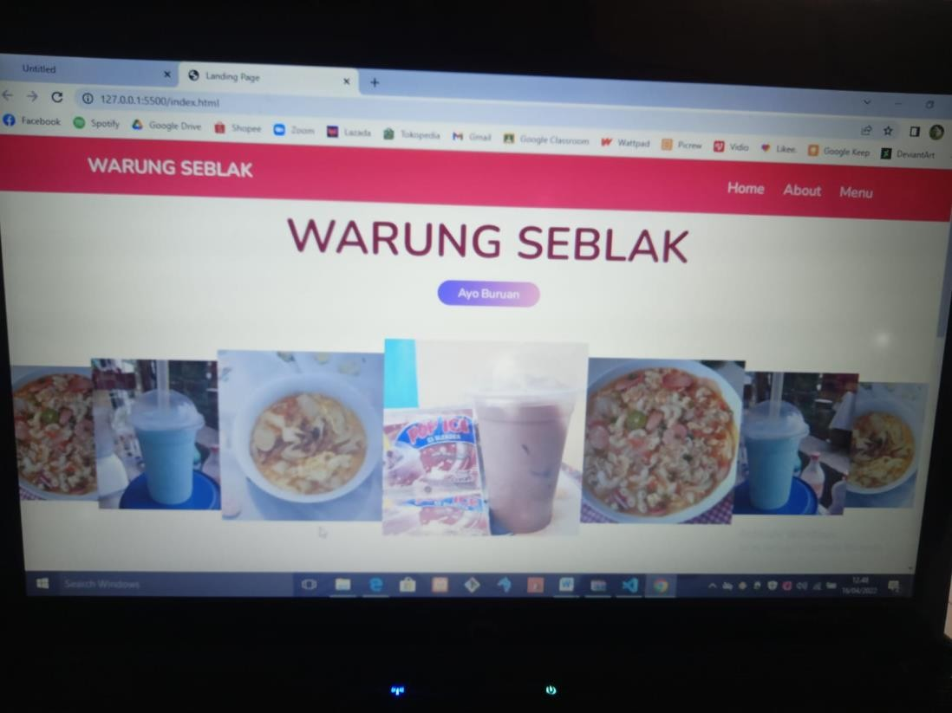

***Gambar****1.9 Hasil 1 dari kodingan diatas*

24

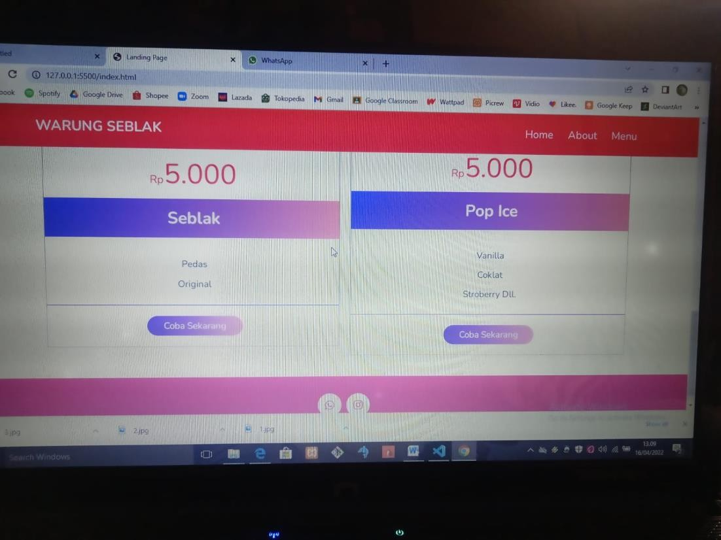

***Gambar*** *1.0 Hasil 2 dari kodingan diatas*

*25*